Тестові завдання з алгебри
Тести № 1 з теми «Раціональні вирази,раціональні дроби»
- Цілий вираз :
А) з чисел та дій над ними.
Б) містить дію ділення на вираз зі змінною.
В) з чисел і змінних за допомогою дій додавання,віднімання,
множення, ділення на відмінне від 0 число, піднесення до степеня.
- Раціональні вирази:
А) цілі вирази.
Б) цілі та дробові вирази.
В) дробові вирази.
3) Обчисліть значення раціонального дробу 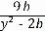 при у = -1,b=5.
А) 8 , Б) 5, В) – 5.
4) Дріб має зміст,коли
А) знаменник дорівнює 0.
Б) чисельник і знаменник дорівнюють 0.
В) знаменник не дорівнює 0.
5) ОДЗ раціонального дробу - це
А) область допустимих значень змінної виразу.
Б) область визначення чисельника.
В) область визначення знаменника.
6)Знайдіть ОДЗ виразу:
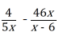
А)х – будь – яке число.
Б) будь – які значення змінної, крім х =0,х=6.
В) х=0,х=6.

Тести № 2 з теми «Основна властивість раціонального дробу. Скорочення дробів»
1)Тотожно рівні вирази – це вирази
А)відповідні значення яких рівні при будь-яких допустимих значеннях змінних.
Б)значення яких рівні.
В)з однаковими знаменниками.
2)Основна властивість дробу:
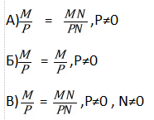
3) Скоротіть дріб :
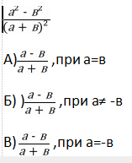
4) Зведіть дріб 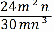до знаменника 5n?
А) ,
Б)- ,
В)

5)Запишіть вираз у вигляді дробу і скоротіть
: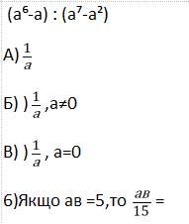
А)3
Б)
В)

Тести № 3 з теми «Додавання і віднімання раціональних дробів з однаковими знаменниками»
1) ± =
А)
Б) ) ,с≠ 0
В) ,де а,в,с – многочлен,с≠ 0
2) Виконайте дії: +
А) -1, при х =5
Б) 1 , при х ≠-5
В) 0 , при х ≠ 5
3)Поділіть чисельник на знаменник ,якщо m≠ 0
А) - m² + 3
Б)m²+3
В) m³- m² +3
4) Якщо = - 3,то + =
А)-9
Б) 6
В) -6
5) Побудуй графік функції у =

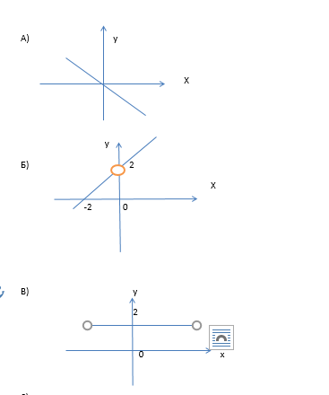
6) =
А) 1
Б) -1
В) 0

Тести № 4 з теми «Додавання та віднімання раціональних дробів з різними знаменниками»
1) ± =
А)
Б) , де а,в,с,d – деякі числа,с≠0,d≠0
В)
2) ±=
А) , де A,B,C,D – многочлени ,С ≠0,D≠0
Б)
В)
3)Виконайте дії: +
А) , при х=0
Б) , при х ≠0
В) , при х ≠0
4) Спростіть : +
А) - , а≠ ± 3
Б) - , а≠3
В) - , а ≠ - 3
5) Виконайте дії: -

А) в
Б) 2,5в
В)0,5в
6) Доберіть тотожно рівний вираз, якщо а≠0,а≠ ±3
1) + А)
2) - Б)
3) - В)

Тести з теми 5 «Множення та ділення дробів. Піднесення раціонального дробу до степеня»
1)Щоб помножити два раціональні дроби, потрібно
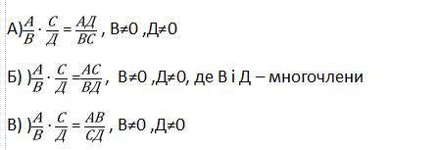
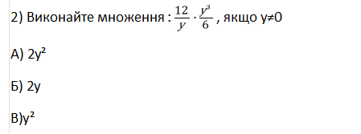
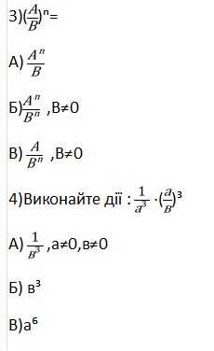

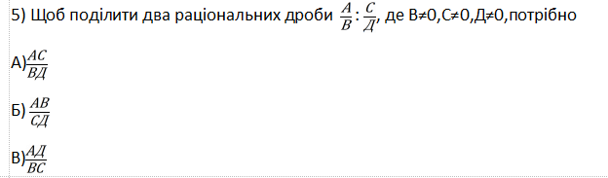

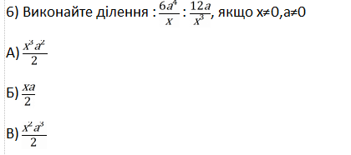

Тести з теми 6 «Тотожні перетворення раціональних виразів»
1)Виконайте дії: ( - ) · ,якщо в≠0
А)
Б)12
В) в
Г) - 6
2) Спростіть: ( 1 + ) : , а≠0
А)
Б)
В) 6а+1
Г)5а
3) Після виконання ділення : отримаємо
А) 2
Б) 1,якщо m≠0,k≠0
В) – 1
Г) - 4а
4)Встановіть відповідність:
1)( + )· А)
2)( - ) · Б)
3) ( 2 - ): В)

5)Знайди помилку!
А) 1 : -1= k-1
Б)1: (1 + ) =
В)1 : (1 + ) =
6) Знайди зайве :
А) тотожність
Б) вираз
В) «кварта»

Тести з теми 7»Раціональні рівняння . Рівносильні рівняння»
=0, якщо
А) Р(х)=0,Q(x)≠0
Б) ) Р(х)=0,Q(x)=0
В) ) Р(х)≠0,Q(x)≠0
2) Знак <=>
А) рівності
Б) рівносильності
В) знак ОДЗ
3) Розв׳язати рівняння: = 0
А) х=8
Б)х= 8,х≠ - 9
В) х = 8,х = - 9
4) Розв׳язати дробово-раціональне рівняння: =
А)x= 2
Б)x= – 12,х≠-1
В) x = -2,х≠-1
5) Розв׳яжіть рівняння: х - = 9 -
А) х=0 , Б) х = 9,х≠0 , В) -
6)Розв׳яжіть рівняння: - = - 3
А)z= 12 , Б)z=2 , абоz= 0 , В)z= -12, z ≠0 або z≠2

Тести № 8 з теми «Степінь з цілим показником, та його властивості»
Знайди зайве:
А) властивості
Б) показник степеня
В) фігура
2) а°=
А) 0 , Б) 1 , В) а
3) Вираз 0°=
А) 0 , Б) 1 , В) не має змісту
4) а¯ⁿ=
А) ,а≠0,n- натуральне число
Б) аⁿ
В)
5)Встановіть відповідність :для будь-якого а≠0,в≠0, та довільних цілих m і n.
1) аᵐ ·аⁿ= А)аᵐⁿ
2)аᵐ :аⁿ= Б)аᵐ⁺ⁿ
3)(аᵐ)ⁿ= В)
4)(ав)ⁿ= Г)аᵐ¯ⁿ
5)()ⁿ= Д) аⁿвⁿ
6)Спростіть вираз: ( а³в¯⁴)¯³·а⁸в¹¹,а≠0,в≠0
А)
Б)
В) ав
Тести до теми 9 «Стандартний вигляд числа»
1)Стандартним виглядом числа а називають його запис у вигляді
А) а₁·10, де 1– ціле число
Б) а₁·10ⁿ, де 1– ціле число
В) ) а₁·10ⁿ, де 1
2)У цілій частині числа , записаного в стандартному вигляді,( до коми) може міститися лише
А) 1 цифра
Б) 2 цифри
В) 3 цифри
3)Запишіть в стандартному вигляді число, що дорівнює масі Венери
m = 4 900 000 000 000 000 000 000 000 кг
А) 4900 ·10²¹кг
Б) 49 ·10²³кг
В)4,9·10²⁴кг
4) Визначте порядок числа6,8 ·10¹⁸
А) 6,8 , Б) 10 , В) 18
5) Число 3,5 ·10¯³ за число 3,5·10¯²
А) більше , Б) менше , В) рівні
6)Запишіть у стандартному вигляді число, що дорівнює масі крила мухи
m= 0,000 000 05кг
А) 5·10¯⁸кг
Б) 5·10⁸кг
В)5·10⁹кг

Тест до теми 10 « Функція у= , її графік і властивості»
Оберненою пропорційністю називають функцію, де х – аргумент,k – число, відмінне від нуля, яку можна задати формулою
А) у =
Б) у =
В) у= kх
2)Для оберненої пропорційності:
А) D ( у) :всі значення х,Е(у): всі значення у
Б) D(у) : х=0,Е(у) : у=0
В) D(у) :х≠0,Е(у) : у≠0
3) Графіком оберненої пропорційності для kє гіпербола
А)
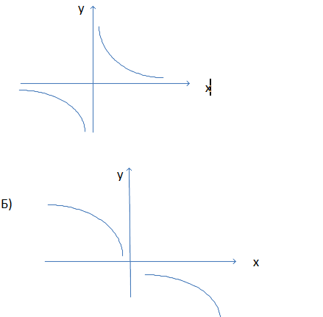
В)
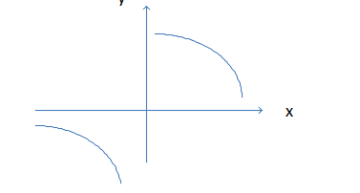
4) Графіком оберненої пропорційності для k є гіпербола:
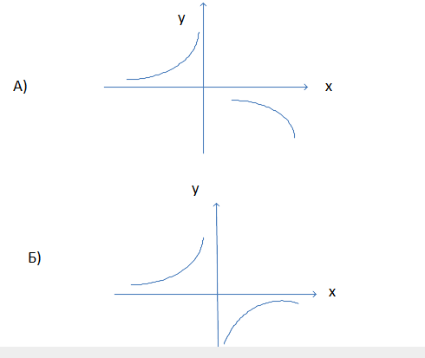

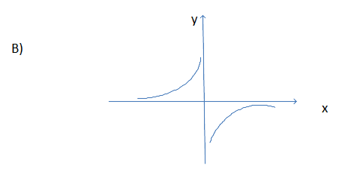
5)Чи проходить графік функції у = через точку А(4; 2)
А) ні , Б) так
6)Складіть таблицю для цілих значень х функції у = ,якщо -5
А)
х | -5 | -4 | -3 | -2 | -1 | 0 | 1 | 2 | 3 | 4 | 5
у | -2 | -2,5 | - 3 | -5 | -10 | 0 | 10 | 5 | 3 | 2,5 | 2

Б)
х | -5 | -4 | -3 | -2 | -1 | 0 | 1 | 2 | 3 | 4 | 5
у | -2 | -2,5 | -3 | -5 | -10 | ___ | 10 | 5 | 3 | 2,5 | 2

Тести до теми 11 « Функція у = х², її графік і властивості»
1) Графік функції у = х² називають
А) прямою
Б) гіперболою
В) параболою
2) Точку О( 0 ;0) називають
А) вершиною параболи
Б) віткою параболи
В) абсцисою параболи
3)За графіком функції у = х² порівняйте у( 0) і у ( 1)
А) у(0)
Б) у( 0)
В) у(0) =у(1)
4)Графік функції у = х² проходить через точку В( 4;2)
А)так
Б) ні
5)Графіки функцій у = х² і у = -4
А) перетинаються
Б) не перетинаються
6)Визначте кількість коренів рівняння х² = 1-х , та зобразіть відповідь графічно
А) жодного
Б) один
В) два

Тести до теми12 « Квадратні корені. Арифметичний квадратний корінь»
1)Для функцій у = х² і у = а , якщо а,графіки
А ) мають 1 спільну точку
Б) не мають спільних точок
В) мають 2 спільні точки
2) Для функцій у = х²,у = а,якщо а =0,графіки
А) мають 1 спільну точку
Б) не мають спільних точок
В) мають 2 спільні точки
3) Для функцій у = х² і у = а , якщо а,графіки
А ) мають 1 спільну точку
Б) не мають спільних точок
В) мають 2 спільні точки
4)Знак називають
А ) віткою
Б)квадратним коренем, або радикалом
В) ключем
5)Обчисліть:
А)2
Б)5
В)
6) Розв׳яжіть рівняння: у²- 49 = 0
А) 7; Б) – 7; В)7, -7
Тести до теми 13 «Раціональні числа. Ірраціональні числа. Дійсні числа.»
1)Раціональні числа – числа у вигляді дробу
А) де m- ціле ,n- натуральне
Б) ) де m- натуральне ,n- ціле
В) ) де m- ціле ,n- ціле
2)Сукупність цифр, що повторюється при ділення двох чисел , називається
А) сумою
Б) добутком
В) періодом
3)Множину раціональних чисел позначають
А) Z
Б) Q
В) N
4)Ірраціональне число можна записати у вигляді
А) нескінченного десяткового періодичного дробу
Б) ) нескінченного десяткового неперіодичного дробу
В) десяткового дробу
5) Множину дійсних чисел позначають
А) R
Б) Q
B) N
6)Подайте у вигляді нескінченного періодичного десяткового дробу дріб
А)0,(06); Б) 0,(6); В) 0,(66)
Тести до теми 14 «Арифметичний квадратний корінь зі степеня»
1)Знайди зайве :
А) підкореневий вираз
Б) арифметичний квадратний корінь
В) кут у квадраті
2)Рівність ( )²=а вірна при значеннях а
А) невід’ємних
Б)будь – яких
В) від’ємних
3) Рівність = ІаІ виконується для
А) а
Б) а
В)а
4)Обчисліть : 6
А) -60
Б) 60
В) – 600
5)Спростіть: ·
А) 2ІсІ , Б) 2с , В) 10с
6)Спростіть : - 1/3 , якщо а
А)3а , Б) – 3а, В) 27а

Тести до теми 15 « Властивості арифметичного квадратного кореня.»
1)Арифметичний квадратний корінь із добутку невід’ємних множників дорівнює :
А) кореню з добутку цих множників
Б) добутку коренів із цих множників
В) частці коренів із цих множників
2)
, а
Б) , а
В) ,а
3) Обчисліть:
А) 2581 , Б) , В)45
4)Знайдіть значення виразу: ·
А) 100 , Б) 10 , В)
5)Обчисліть :
А) , Б) , В)
6) Знайдіть значення виразу:
А)102 , Б) 4 , В) 16
Тести до теми 16 « Тотожні перетворення виразів, що містять квадратні корені»
1)Спряженими називаються вирази:
А) - і -
Б) ) - і +
В) + і +
2) Спростіть : - + -
А) - 5 , Б) 7 , В) 15
3)Знайдіть значення виразу: -
А) 4 , Б) 4 , В) 4в
4)Виконайте дії: ( - )
А) 96 , Б) , В) 8
5)Обчисліть: ( - ) ( + )
А) , Б)3 , В)21
6)Звільніться від ірраціональності в знаменнику дробу:
А)12
Б)12
В)4

Тести до теми 17 « Функція у = , її графік і властивості»
За допомогою графіка функції у = порівняй числа : і
А) =
Б)
В)
2)Знайдіть усі цілі числа,що розташовані на числовій прямій між числами :
і
А)1
Б)2
В)3
3)На рисунку подано графік функції у = 0,5.Визначте кількість точок перетину цього графіка з графіком у=.

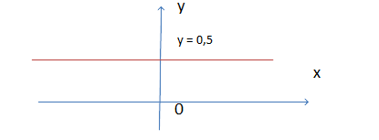

А) 1
Б)2
В)3
4)Графік функції у= розміщений лише в
А)ІІ координатній чверті
Б)І координатній чверті
В)ІІІ координатній чверті
5) На рисунку зображені точки. Визначте точку, через яку може пройти графік функції у=

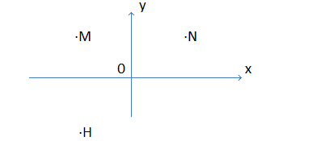

А)М
Б)N
В)H
6)Енергію тіла обчислюють за формулою Е = mc². Задайте формулою залежність швидкості світла с від енергії тіла Е і маси тіла m
А)m=Ec²
Б)c=
В)с=

Тест до теми 18 « Квадратний тричлен. Квадратні рівняння»
Квадратним рівнянням називають рівняння виду
А)у= , Б)у= ах+вх+с
В) ах²+вх+с=0, де х – змінна,а,в,с- числа(а)
2)Многочлен ах²+вх+с(а) називають
А)старшим коефіцієнтом
Б)лінійний двочлен
В)квадратним тричленом
3)Квадратне рівняння називають зведеним,якщо його старший коефіцієнт дорівнює
А)1 , Б)2 , В)3
4) Складіть квадратне рівняння у якому старший коефіцієнт 5, другий коефіцієнт , вільний член ( - 8)
А)- 8 х² + 5х + = 0
Б)5х² + х- 8 = 0
В)5х² -8 х+0
5)Зведіть вираз 2х² - 3х -х² +4 +2х до квадратного тричлена
А)х²-х+4
Б)х²+х +4
В)3х²+5х -4
6)Серед рівнянь знайди квадратне:
А)у=
Б)у=х²+х+1
В)у=кх
Тести до теми № 19 « Неповні квадратні рівняння, їх розв’язування»
1)Квадратне рівняння ах²+вх+с = 0 називають неповним , якщо
А)а=0,в
Б)а=0,в=с=0
В)або в=0,або с=0, або в=с=0
2) Розв׳яжіть рівняння х² + 7х =0
А)1;7 , Б)0;-7 , В)0;7
3) Розв׳яжіть рівняння 2х²- 32 = 0
А) , Б)16 , В)
4) ) Розв׳яжіть рівняння (2х +1)²=9
А)-2 або 1
Б)2 або -1
В)-2 або -1
5)Для вирощування малини вибрали прямокутну ділянку площею 24 м². Знайдіть довжину та ширину цієї ділянки.

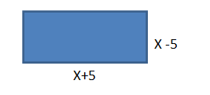
А)14м і 10м , Б)12м,2м , В)20м і 4м
6)Знайди зайве:
А) квадратне рівняння
Б) неповне квадратне рівняння
В)трикутне рівняння
Тести до теми 20 « Формула коренів квадратного рівняння»
1)Розв׳яжіть рівняння (5х-6)²-25=0
А) або 2
Б)5 або 6
В) або - 5
2)Розв׳яжіть рівняння у²-6у-9=0 способом виділення квадрата двочлена
А) 3
Б)3+3 або 3 -3
В) 3 - або 3 -3
3)Дискримінантом називається вираз:
А)в-4ас
Б)ас+4в
В)в²-4ас
3) Формула коренів квадратного рівняння :
А)х₁,₂=
Б) х₁,₂=
В) х₁,₂=
4)Розв׳яжіть рівняння х²-7х+10 =0 за формулами його коренів
А)2або 5
Б)-2 або -5
В)-1або 8
5)Знайдіть для рівняння дискримінант і визначте кількість коренів рівняння х²-х-3=0
А)Д=13,2 корені
Б)Д=13, безліч коренів
В)Д=13, не має коренів
6)Рівняння ах²+вх+с=0 завжди має корені,якщо
А)а=в=с
Б)аіс мають різні знаки
В)Д

Тести до теми 21 « Теорема Вієта. Теорема,обернена до теореми Вієта»
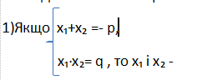
А) корені квадратного рівняння х² +рх +q=0
Б) дискримінант квадратного рівняння х² +рх +q=0
В)коефіцієнти квадратного рівняння х² +рх +q=0
2)Якщо х₁ і х₂ - корені квадратного рівняння ах² + вх +с =0,то
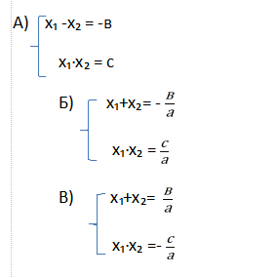

3))Знайдіть коефіцієнти р іq квадратного рівняння х² +рх +q=0, якщо сума і добуток коренів рівняння відповідно дорівнюють 15 і 54
А) р = 15,q=- 54
Б) ) р =15 ,q=54
В) ) р = - 15 ,q=54
4)Знайдіть коефіцієнти р іq квадратного рівняння х² +рх +q=0, якщо коренями рівняння є числа -3 і 13.
А)р=10,q=39
Б)р= -10 , q= -39
В)р= - 10 , q=39
5)Знайдіть суму і добуток коренів рівняння 5х² +10х +1 =0

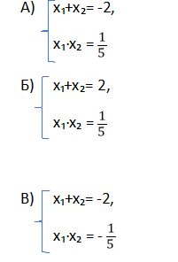

6)Складіть квадратне рівняння ,користуючись теоремою Вієта , якщо
х₁= -6,х₂ =5
А)х² +х- 30 =0
Б) х² - х- 30 =0
В)х ² +х+ 30 =0

Тести до теми 22 « Розкладання квадратного тричлена на множники»
1) Якщо х₁ та х₂ - корені квадратного тричлена ах² + вх +с (а , то його можна розкласти на множники за формулою
А) с(х-х₁)(х-х₂)
Б) в(х-х₁)(х-х₂)
В)а(х-х₁)(х-х₂)
2)Розкладіть на множники квадратний тричлен х²- 2х -24
А) х²- 2х -24=(х+6)(х-4)
Б) х²- 2х -24=(х-6)(х+4)
В) х²- 2х -24=(х-6)(х-4)
3)Скоротіть дріб :
А) х-3
Б) х+3
В) х+5
4)Скоротіть дріб та знайдіть його значення при х= -3
А) ,6
Б), -6
В), 0
5)Знайди помилку при скороченні дробу
А) = х- 4
Б) = х-6
6)Знайди зайве :
А) квадратний тричлен
Б) лінійні множники
В) 8 клас

Тести до теми 23 « Розв׳язування рівнянь,що зводяться до квадратних»
1)Розв׳яжіть рівняння: 3х(х²-9)=0
А){-3;3}
Б)
В){0 ;3}
2) Розв׳яжіть рівняння: 2х³ -7х² +6х=0
А){0;1,5;2}
Б){-1.5;0;2}
В){-2;-1,5;0}
3) Розв׳яжіть рівняння: =0
А)х = 1,х=2
Б)х=2,х=-1
В)х=-1
4) Розв׳яжіть рівняння: х+ =4
А){1;2}
Б){- 1;1;2}
В){-1;1}
5)Рівняння виду ах⁴+вх+с=0, де х – змінна,а,в,с-числа,причому
аназивають:
А)квадратним , Б)моноквадратним , В)біквадратним
6) ) Розв׳яжіть рівняння:5х⁴ -х²-4=0
А)1 , Б) , В)-1

Тестові завдання з геометрії
Тести до теми №1 «Означення чотирикутника»
1)Фігура,що складається з 4 точок і 4 відрізків,що їх послідовно сполучають називається:
А) чотирикутником
Б)трикутником
В)колом
2) Дві вершини чотирикутника , що сполучені однією стороною називаються:
А)діагоналями
Б)сусідніми
В)близькими
3)У чотирикутнику вершини, які не є сусідніми називаються :
А)фігурними
Б) радіусами
В)протилежними
4)Сторони чотирикутника,що мають спільну вершину називаються :
А)сусідніми
Б)протилежними
В)зустрічними
5)Сторони чотирикутника,які не мають спільних точок називаються:
А)послідовними
Б)протилежними
В)сусідніми

6)
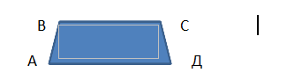
Чотирикутник позначають:
А)АВСД
Б)АСБД
В)ДВАС
7)Відрізок,що сполучає дві протилежні вершини чотирикутника називається:
А)радіусом
Б)периметром
В)діагоналлю
8)Сума довжин усіх сторін чотирикутника називається :
А)периметром
Б)відрізком
В)кутом

Тести №2 «Опуклі чотирикутники. Сума кутів чотирикутника»
Будь-який чотирикутник обмежує частину площини,яку називають:
А)областю визначення чотирикутника
Б)областю значення чотирикутника
В)внутрішньою областю чотирикутника
2)Якщо чотирикутник лежить по один бік від будь-якої прямої,що містить його сторону,його називають:
А) опуклим
Б) ввігнутим
В) замкненим
3)Кутом опуклого чотирикутника при даній вершині називають кут утворений:
А)протилежними сторонами
Б)сусідніми сторонами,що виходять з цієї вершини
В) бісектрисами кутів
4) Сума кутів чотирикутника дорівнює:
А)180°
Б)90°
В)360°
5)Назвіть діагоналі чотирикутника:
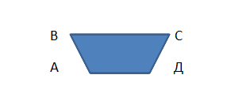

А)ВС,АД
Б)АС,ВД
В)АВ,СД
6)Знайдіть ∠Р чотирикутника ,якщо ∠М=70°,∠N=30°,∠К=160°
А)100°
Б)200°
В)90°

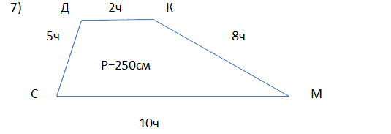

Знайдіть сторони чотирикутника:
А)20см,50см,80см,100см
Б)40см,100см,160см,200см
В)10см,25см,40см,50см
8)Покажіть рисунком неопуклий чотирикутник.

Тести №3 «Означення та властивості паралелограма»
Якщо у чотирикутнику АВСД - АВІІСД , АДІІВС ,то чотирикутник:
А)паралелограм
Б) трапеція
В) циліндр
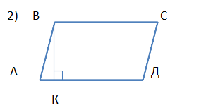
У чотирикутнику АВСД – ВК :
А)медіана
Б)висота
В)бісектриса
3)
У паралелограма АВСД :
А) ∠А+∠В=360°
Б) ∠А+∠В=180°
В) ∠А+∠В=90°
4) У паралелограма MNKP :

А) MN=KP, NK=MN
Б) MN , NK
В) MN , NK
5)

Знайди вірну відповідь для паралелограма РСКN
А)∠P , ∠C
Б)∠Р, ∠С
В) )∠Р, ∠С
6)Знайди правильне твердження для паралелограма АВСД
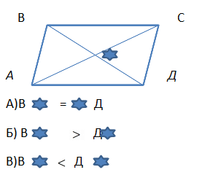
7) У паралелограма сума трьох кутів 300°. Знайти його кути:
А)150°,150°,30°,30°
Б)100°,160°,100°,160°
В) 50°,100°,70°,40°
8)
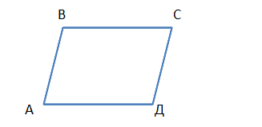
Периметр паралелограма 100см, АВ : ВС= 10 :15. Знайдіть його
сторони :
А)20см,30см,20см,30см
Б)20дм,30дм,20дм,30дм
В)20м,30м,20м,30м

Тести №4 «Ознаки паралелограма»
Якщо дві протилежні сторони чотирикутника паралельні і рівні,то цей чотирикутник:
А)паралелограм
Б)трапеція
В)призма
2)Знайди помилку:
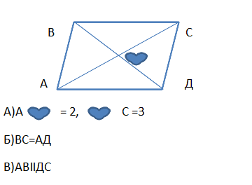
3) Знайди помилку : А)∠А=∠Д
Б)∠А=∠С
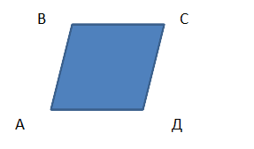 В)∠В=∠Д
4)У паралелограмі кут В у4 рази більше кута С.Знайдіть їх градусні міри.
А) ∠В=144°,∠С=32°
Б)∠В=144°,∠С=36°
В)∠В=36°,∠С= 144°
5)
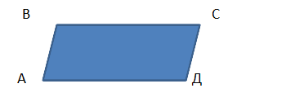
Периметр паралелограма 160см. АВ:ВС=2:6. Знайди АВ і ВС
А)АВ=20см,ВС=60см
Б) АВ=20см²,ВС=60см²
В) АВ=20дм,ВС=60дм

6) 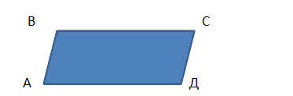

Для паралелограма АВСД сума кутів А і В :
А)360м
Б)180°
В)90°

Тести №5 «Прямокутник. Ромб. Квадрат»
1)Прямокутником називається:
А)квадрат, у якого всі кути різні
Б)паралелограм,у якого всі кути прямі
В)трапеція з прямим кутом
2) Для прямокутника АВСД знайди помилку :
А)∠А
Б)АС< ВС
В)АС = ВД
3) Паралелограм, у якого всі сторони рівні,називається :
А)колом
Б)кругом
В)ромбом
4) Для ромба АВСД знайди хибне твердження:
А)АСІІВД
Б)АСꓕВД
В) АВ = ВС
5)Знайди помилку для ромба АКСД:
А)∠АКД=∠СКД
Б)∠АДК >∠СДК
В)∠АДК=∠СДК
6)Прямокутник, у якого всі сторони рівні називається:
А)квадратом
Б)конусом
В) діаметром
7)Знайди зайве:
А) «КВАДРО»
Б) «РОМБОС»
В) «ПРЯМОКУТНИКОС»
8) В ромбі МРКС вірне твердження:
А)∠Р=∠С
Б)∠М
В))РККС

Тести №6 « Трапеція»
Знайди зайве:
А) «квадразос»
Б) «трапезос»
2)Чотирикутник у якого дві сторони паралельні, а дві інші не паралельні називаються:
А) трапецією
Б) квадратом
В)трикутником
3)Назви компонент АМ трапеції: А)основа
Б)висота
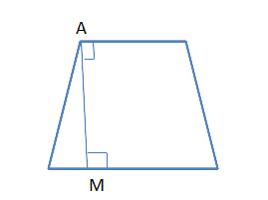
В)бічна сторона
4) Сума кутів трапеції,прилеглих до бічної сторони ,дорівнює:
А)90°
Б)360°
В)180°

5)У рівнобедреної трапеції АВСД:
А)∠А=∠С
Б)∠А=∠Д
В)∠В=∠Д
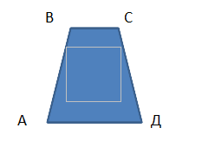
6)Встановіть вид трапеції ДСВН:
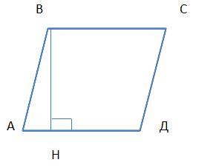 А)прямокутна
Б)рівнобедрена
В)рівностороння

7) У трапеції АВСК ∠А=40°,∠К=30°.Обчисліть величину кута В і С

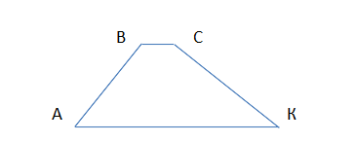

А)140°,150°
Б)40°,30°
В)100°,260°
8)Рівнобедрена трапеція ВСМР містить ∠В=54°.Знайдіть ∠С , ∠М,∠Р
А) 126°,126°,50°
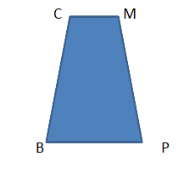 Б)126°,126°,54°
В)106°,106°,54°

Тести № 7 « Середня лінія трикутника і трапеції»
Якщо А₁В₁ІІА₂В₂ІІА₃В₃, А₁А₂=А₂А₃,то
А)А₁В₁=А₂В₂
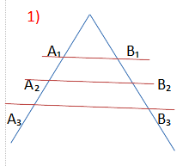 Б)В₁В₂=В₂В₃
В)А₂В₂=А₃В₃
2)Відрізок,що сполучає середини двох сторін трикутника називається його:
А) середньою лінією
Б)бісектрисою
В)медіаною
3) Знайди хибне твердження ,якщо МN-
середня лінія трикутника АВС:
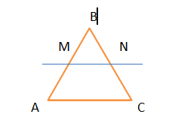А)МNІІАС
Б)МN= АС
В)МN=АС
4)Якщо АМ=МВ,ВР=РС,СЕ=ЕД,АК=КД,то МРЕК:

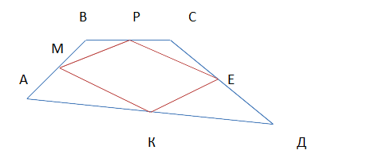
А)трапеція
Б) паралелограм
В)трикутник
5) Якщо АК=КВ, СР=РД,то КР:
А)медіана чотирикутника
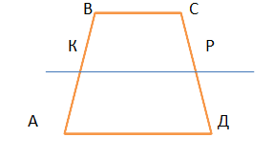 Б)середня лінія
паралелограма
В)середня лінія трапеції
6)Знайди помилку. Якщо АВ – середня лінія трапеції,то:
А)АВꓕМСꓕРК
Б)АВІІРКІІМС
В)АВ= (РК+МС)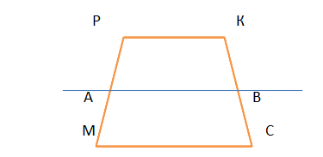
7)Знайди х за рисунком: А) 5 ,
Б)4
В) - 5
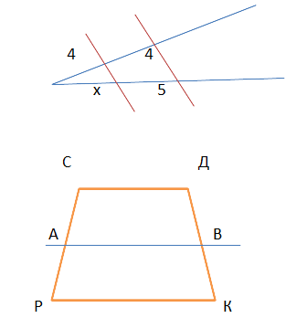
8)
АВ – середня лінія трапеції РСДК. АВ = 8см. Знайдіть СД+РК :
А)4
Б)8
В)16

Тести №8 « Градусна міра дуги. Вписаний кут»
Кут з вершиною в центрі кола називається:
А) центровим
Б) центральним
В) доцентровим

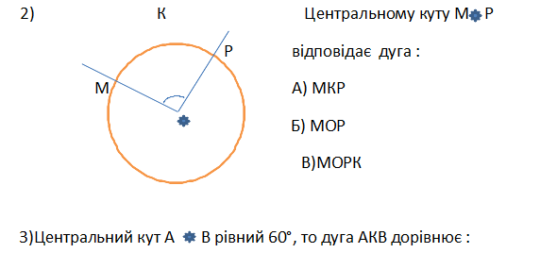

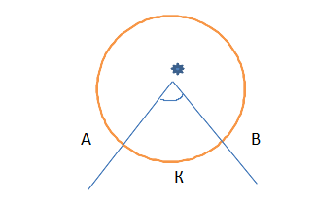

А)45°
Б)30°
В)60°

4)Кут,вершина якого лежить на колі, а сторони перетинають це коло називається:
А)вписаним
Б) описаним
В)записаним
5) ᴗАКВ = 80°, то величина кута АМВ :
А) 40°
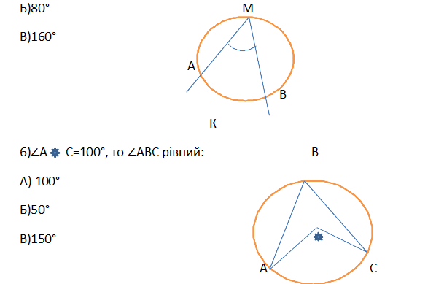
7)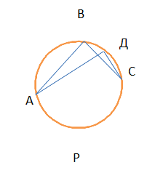

ᴗАРС = 120°.Обсиліть величину
∠АВС і ∠АДС :
А) 60°,60°
Б)60°,120°
В)120°,120°
8) Вписаний кут, що спирається на діаметр , дорівнює :
А)180°
Б)90°
В) 45°

Тест № 9 «Вписані та описані чотирикутники»
1)Якщо всі вершини чотирикутника лежать на колі, то він:
А)вписаний
Б)описаний
В) дописаний
2) Сума протилежних кутів чотирикутника дорівнює:
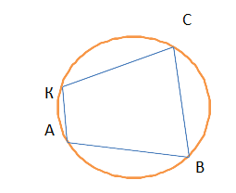 А)360°
Б)180°
В) 90°
3)Знайди хибне твердження.
Коло можна описати навколо:
А)прямокутника
Б)рівнобічної трапеції
В) ромба
4)Якщо всі сторони чотирикутника дотикаються до кола, то він:
А)вписаний
Б) описаний
В)розписаний
5)Знайди помилку:

А)АМ+КД=АК+МД
Б) АМ+КД АК+МД
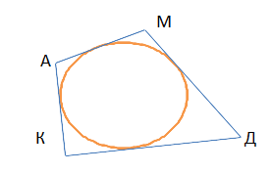
6)Чи існує вписаний чотирикутник, якщо ∠А=40°, ∠В=100°, ∠С=140°,∠Д=70°
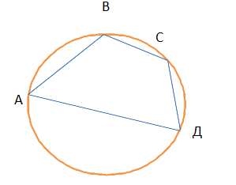
А) так
Б)ні
7) Знайди х : А) 11
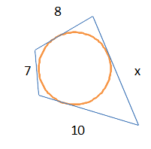 Б)10
В)9
8)Середня лінія рівнобічної трапеції КС=10см. Знайдіть АР- бічну сторону трапеції :
А)12
Б)10
В)11

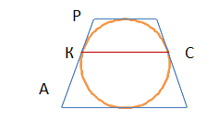

Тести № 10 «Визначні точки трикутника»
1)Інцентр трикутника – точка перетину:
А)серединних перпендикулярів
Б) бісектрис
В) медіан
Зобразити інцентр на рисунку
2)Медіани трикутника перетинаються в одній точці і діляться нею , починаючи від вершини трикутника у відношенні :
А)2:1 , Б)3:1 , В)3:2
3)Висоти трикутника перетинаються в :
А) одній точці
Б)двох точках
В) трьох точках
4)Центроїд трикутника - точка перетину :
А)прямих , Б)медіан , В)ламаних
Зобразити центроїд на рисунку
5)Ортоцентр – точка перетину:
А) медіан , Б)бісектрис , В)висот
Зобразити ортоцентр на рисунку
6) Знайти хибне :
А) центр кола , вписаного в трикутник – точка перетину бісектрис
Б) центр кола,описаного навколо трикутника – точка перетину серединних перпендикулярів
В)центр мас – точка перетину бісектрис.

Тести № 11 « Ознаки подібності трикутників »
1) Знайдіть вірну пропорційність
серед відрізків:
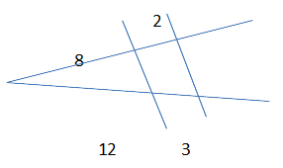 А) =
Б) =
В) =
2)Δ АВС , якщо :
А) ∠А=∠А₁ ,∠В=∠В₁
Б)∠А=∠А₁
В) ∠А=∠А₁ ,∠В=∠В₁
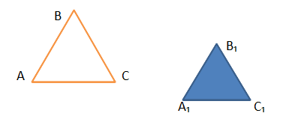 =
3) ∆ АВС∼ ∆А₁В₁С₁, то коефіцієнт подібності k дорівнює :
А)
Б) 2
В) - 2

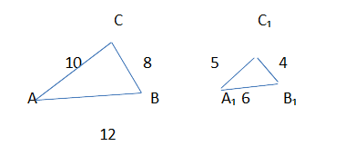
4)Знайти Х : 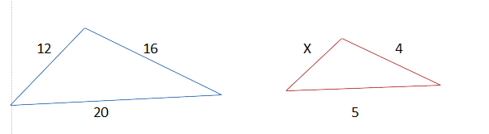
А)3
Б) 4
В)5
5)Знайти довжину відрізка АВ за рисунком:
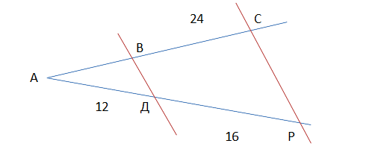

А) 12
Б)16
В) 18
6)∆МСА∼∆М₁С₁А₁ . Знайдіть сторони ∆А₁В₁С₁, якщо його периметр 12см.

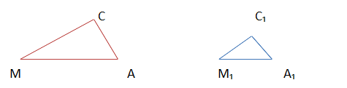

А)3см,4см,10см
Б)3см,4см,5см
В)5см,6см,20см

Тести №12 « Ознаки подібності трикутників» 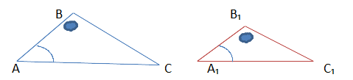
За якою ознакою трикутники подібні?
А) за 3 відповідно рівними кутами
Б)за двома відповідно рівними кутами
В) за одним відповідно рівним кутом
2)
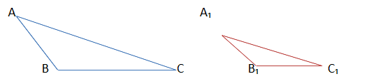 ₁
Трикутники подібні , якщо:
А)∠А=∠А₁ , =
Б)∠А=∠А₁
В) , = ,∠С=∠С₁
3)Чи пропорційні трикутники за трьома сторонами?
А) так
Б) ні
4)Чи можуть бути подібними прямокутний і рівнобедрений трикутники? Пояснення проілюструйте рисунком.
А) так
Б) ні
5) Чи подібні рівнобедрені трикутники, якщо вони мають по рівному тупому куту ? Відповідь ілюструйте рисунком.
А) ні
Б) так
6)
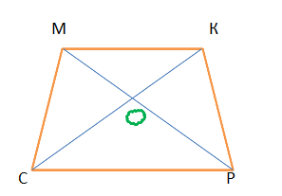
Знайдіть подібні трикутники. За якою ознакою вони подібні ?
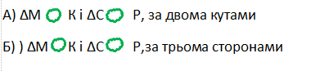

Тести № 13 « Подібність прямокутних трикутників.
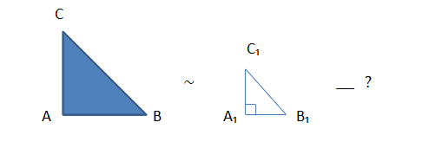
А)∠А=∠В, ∠А₁=∠В₁
Б)∠А=∠А₁, ∠В=∠В₁
В)∠А=∠С, ∠А₁=∠С₁
2)Число х називають середнім пропорційним між числами а і в , якщо :
А) =
Б) =
В) =
3)
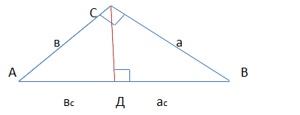
Проекціями катетів на гіпотенузу є відрізки :
А) АС,ВС
Б) СД = hc
В) АД,ВД

4)
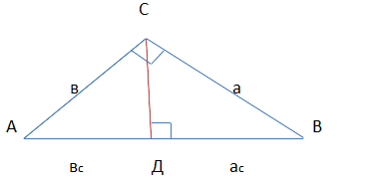

Висота, проведена до гіпотенузи є середнім пропорційним між проекціями катетів на гіпотенузу:
А) СД = hc=а·в
Б) СД = h²c=ас·вс
В) ) СД = hc=ас·вс
5)
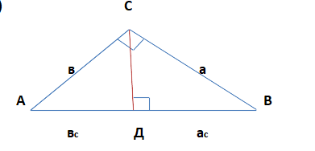

Катет є середнім пропорційним між гіпотенузою і його проекцією на гіпотенузу:
А) а²=с·ас , в²=с·вс
Б) а=с·ас ,в=с·вс
В)а²=с·а ,в²=с·в

6)
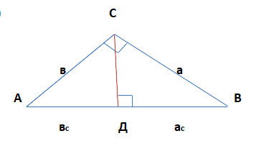

Висота, проведена до гіпотенузи , дорівнює добутку катетів, поділеному на гіпотенузу:
А)hc =
Б)h²c =
В)hc =

Тести № 14 « Теорема Піфагора»
1) За теоремою Піфагора :
А)с²= а²+ в²
Б) с= а + в
В) с²= а + в
2) а=3 , в = 4,с = ?
А)3
Б) 4
В) 5
3)Якщо с² = а² +в², то ∠С дорівнює :
А) 180°
Б)90°
В) 60°
4) Знайти хибне твердження :
А) с >а , с > в
Б) а²=с²- в²
В) в²= с² + а²
5) с = 10см, а = 8 см, в - ?
А) 6
Б)5
В) 4
6) У прямокутнику сторони дорівнюють 8дм і 6 дм, обчисліть довжину його діагоналі :
А)100дм
Б) 10дм
В) 28дм
7)Єгипетський трикутник з вимірами :
А) 3,4,5
Б) 1,2,3
В) 5,6,7
8) Діагональ квадрата 4 см. Чи може сторона квадрата дорівнювати 3 см ?
А) так
Б) ні
9) Середні лінії прямокутного трикутника 3м і 4 м. Обчисліть його гіпотенузу:
А) 8м
Б) 9м
В)10м
10)Знайди хибне для прямокутного трикутника:
А) гіпотенуза
Б) катети
В) діагональ

Тест №15 « Ламана і многокутник»
Фігура,що складається з точок А₁.А₂,….Ап , послідовно сполучених відрізками, називається :
А) прямою
Б) ламаною
В) променем
Зобразити рисунком відповідь
2) Ламана без самоперетинів називається :
А)проста
Б) складна
В) означена
3) Якщо кінці ламаної збігаються, вона :
А) підперта
Б) замкнена
В)розімкнена
4) Проста замкнена ламана, сусідні ланки якої не лежать на одній прямій , називається :
А) многогранником
Б) діагоналлю
В) многокутником
5) Знайди зайве для многокутника :
А) вершини
Б) сторони
В)м²
6)Знайди хибне твердження:
А) периметр многокутника - сума усіх його сторін
Б) діагональ многокутника – відрізок,що сполучає дві сусідні вершини
В) кут опуклого многокутника приданій вершині – кут між сторонами . що сходяться в цій вершині
7) Якщо всі вершини многокутника на колі, то він :
А) підписаний
Б) описаний
В) вписаний
8) Якщо всі сторони многокутника дотикаються до кола,то він :
А) описаний
Б)вписаний
В) розписаний

Тести № 16 « Сума кутів опуклого многокутника»
Сума кутів трикутника :
А)90°
Б) 180°
В) 360°
2) Сума кутів чотирикутника :
А) 360°
Б) 270°
В) 180°
3) Сума кутів опуклого n- кутника :
А) 100°
Б)90
В) 180( n-2)
4)Сума кутів опуклого десятикутника :
А) 1440°
Б)1220°
В)800°
5) В правильному восьмикутнику сума кутів 1080°, яка величина кожного з них?
А) 125°
Б) 135°
В)115°
6)Чи існує опуклий многокутник, сума кутів якого 1810°?
А) так
Б) ні
Твердження пояснити.
7) Сума зовнішніх кутів опуклого многокутника , взятого по одному при кожній вершині, дорівнює :
А) 360°
Б) 180°
В)90°
8) Чи може діагональ шестикутника його ділити на два чотирикутники?
А) ні
Б) так
9) Яку максимальну кількість діагоналей можна провести з однієї вершини у п´ятикутника ?
А)1
Б)2
В)3
10)Довжина будь-якої сторони многокутника за суму довжин решти інших сторін :
А) менша
Б) більша

Тест № 17 « Площа прямокутника і паралелограма»
Одиниці площі :
А) м²
Б) см
В) мм
2) Рівні многокутники мають рівні :
А) діаметри
Б) площі
В) виміри
3) Якщо фігури мають рівні площі,вони:
А) рівно малі
Б) рівні
В) рівновеликі
4) Площа прямокутника :
А) S=ab
Б) S=
В) S= a²b²
5) Площа квадрата :
А)S=a³
Б)S=a²
В)S=a
6)Площа паралелограма :
А)S=ahₐ
Б)S=ahₓ
В)S=ahₑ
7) Знайти площу прямокутника, якщо а= 10см,в= 20см:
А) 200м
Б)200см
В) 200см²
8) Сторони прямокутника 9 см і 4 см. Знайдіть периметр рівновеликого квадрата :
А)24см²
Б) 24см
В) 36см
9) Знайти площу паралелограма, якщо а = 10, hₐ=8:
А) 8
Б) 80
В) 80см²
10) Довжина і ширина прямокутника 6м і 4 м. Знайти висоту рівновеликого паралелограма зі стороною 12м:
А) 2м
Б) 4м
В) 6м

Тести № 18 « Площа трикутника , ромба і трапеції»
1) Площа трикутника :
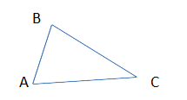
А) S= ahₐ
Б)S= ab
В)S=a²
2)
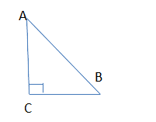
А)S=а²
Б)S= ав
В)S=ав
3) 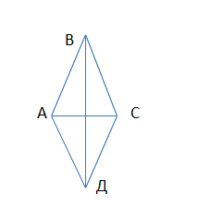
А)S=ab
Б)S= d₁d₂
В)S= a²
4) 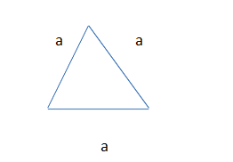
А)S= a³
Б)S=
В)S= a²
5)
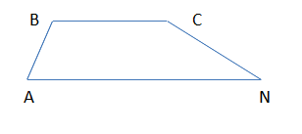
А)S= h
Б)S= a+b
В)S= ah
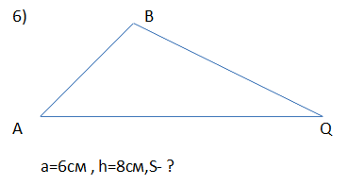
А)48см²
Б)24см²
В)12см²
7)
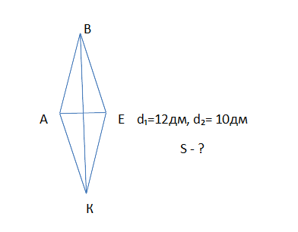
А)60см
Б)120см
В)30см

8)

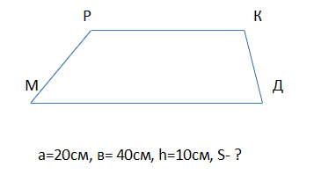
А)100см²
Б)200см²
В)300см²

Тести № 19 « Застосування площ »
Відношення площ подібних трикутників дорівнює:
А) коефіцієнту подібності
Б) квадрату коефіцієнта подібності
В) кубу коефіцієнта подібності
2) « Піфагорові штани» :площа квадрата на гіпотенузі прямокутного трикутника дорівнює :
А) сумі катетів
Б) сумі катетів і гіпотенузи
В) сумі площ квадратів, побудованих на катетах
3) У подібних трикутниках з коефіцієнтом подібності k=5, площа ∆АВС дорівнює 100см² , обчислити площу ∆А₁В₁С₁
А)4см² , Б) 25см² , В) 20см²
4) Сторони рівносторонніх трикутників АВС і МРК відповідно рівні 12 см і 4 см. Обчисліть коефіцієнт подібності для трикутників.
А) 1 , Б) 2 , В)3
5) Діагоналі ділять трапецію на 4 трикутники, два – рівновеликі, а площі двох інших відносяться , як :
А) квадрати основ
Б) квадрати висот
В) квадрати діагоналей
Проілюструвати відповідь рисунком
6) Для трикутника АВС зі сторонами а,в,с та площею S справджується нерівність:
А) S˃ , Б) ) S ˂ , В) S ≤

Тести № 20 « Тригонометричні функції гострого кута»
Синусом гострого кута α прямокутного трикутника називається відношення :
А)
Б)
В)
2)Косинусом гострого кута α прямокутного трикутника називається відношення :
А)
Б)
В)
3) Тангенсом гострого кута α прямокутного трикутника називається відношення :
А)
Б)
В)
4) Котангенсом гострого кута α прямокутного трикутника називається відношення :
А)
Б)
В)
5) Знайди зайве :
А) « джайб»
Б) « компліментарі синус»
В) « дієтичний»
6) Синус і косинус гострого кута :
А) менші 1
Б) більші 1
В) рівні 1
7) Для будь - якого гострого кута альфа :
А) sin ²α + cos²α= 0
Б)sin ²α + cos²α= 1
В)sin ²α + cos²α= - 1
8) Обчислити синус гострого кута прямокутного трикутника, косинус якого рівний 0,6:
А) 0,8
Б) 0,6
В) 0,4
9) Спростіть :
1 - sin²α
А) cos²α , Б)cosα , В)tgα
10) Спростити :
tgα : sinα
А)cosα
Б) 1: cosα
В)cos²α

Тести № 21 « Обчислення значень тригонометричних функцій»
Для будь – якого гострого кута α sin ( 90°-α) = ?
А)- cos α
Б)cos α
В) sinα
2) Для будь – якого гострого кута α cos ( 90°- α) = ?
А)sinα
Б)cos α
В)- sinα
3 ) Для будь – якого гострого кута α tg ( 90° - α) = ?
А)tg α
Б)sin α
В)ctg α
4) Для будь – якого гострого кута α ctg (90°- α) =?
А)tg α
Б)ctg α
В)cos α
5) Обчисліть: sin30°+cos60°
А)1
Б)2
В)0,5
6) У якому випадку синус і косинус гострого кута рівні ?
А)30°
Б)40°
В)60°
7) Знайдіть гострий кут, якщо tg x= 1
А)60°
Б)45°
В)90°
8) Знайдіть помилку : tg60° + ctg30°= ?
А)4
Б)
В)3
9)Поновіть запис : sin45° + ……= …….. + =
А)tg45°
Б)cos45°
В)ctg45°
10)Знайди помилку :
А) sin( 90°- 30°)=sin30°
Б) cos( 90°-45°)=sin45°
В)tg(90°- 60°)=tg60°

Тест № 22 « Розв´язування прямокутних трикутників»
Знайти катет , прилеглий до кута 30° у прямокутному трикутнику з гіпотенузою 14см:
А) 7см
Б) 14см
В) 28см
2) Знайти катет, протилежний до кута 60° у прямокутному трикутнику з гіпотенузою 20см:
А) 10см
Б) 20см
В) 40см
3) Знайти гіпотенузу прямокутного трикутника з катетом 8см, що протилежний куту 30°:
А) 16см
Б) 8см
В) 32см
4) У прямокутному трикутнику гіпотенуза 10см, а синус одного з кутів ,знайти протилежний катет :
А)8см
Б) 9см
В) 10см
5) а=4дм,α=45°.Знайти гіпотенузу прямокутного трикутника:
А)3
Б)
В) 2
6) У прямокутному трикутнику діагональ 20см.Кут між діагоналями 60°.Знайти сторони прямокутника:
А) 20см, см
Б) 10см, 5см
В) 10см,3см
7) Діагоналі ромба 10м і 24м. Знайти кути ромба:
А) 150°,30°
Б)110°,70°
В)136°,44°
8) У прямокутному трикутнику катети 9м і 40м. Знайти гіпотенузу і кути прямокутного трикутника :
А)41см,13°,77°
Б) 41см,3°,87°
В) 40см,23°,77°

Графічні диктанти
Графічний диктант № 1 «Так , чи ні ?»
Якщо «так» - ∩ , якщо « ні» - ─
У паралелограма АВСД сторона ВСІІАД ?
У паралелограма АВСД сторона АВ = СД ?
У паралелограма АВСД ∠А=∠В ?
У паралелограма АВСД ∠А=∠С ?
У паралелограма АВСД ∠А +∠В = 180°
У паралелограма АВСД три кути гострі і один тупий ?
У паралелограма АВСД ∠А˂∠С ?
У паралелограма АВСД АС =ВД ?
У паралелограма АВСД точка О – точка перетину діагоналей. АО=ОС?
Периметр паралелограма АВСД дорівнює 2(АВ + ВС)?
Три паралельні прямі, перетнувшись з двома паралельними прямими , утворили 6 паралелограмів ?
Якщо один кут паралелограма 90°, то інші три теж по 90°?
У паралелограма два кути тупі, і два гострі ?
Якщо периметр паралелограма 20см, а одна зі сторін 7см, то решта 7см,3см, 3 см ?
У паралелограма гострий кут 60°, то решта кутів теж по 60°?
У паралелограма тупий кут 160°, то решта 160°,20°,20°?
У паралелограма медіана є діагоналлю ?
Якщо сторони паралелограма 6см , 8см, то його периметр 14см?
Відповідь :∩∩─∩∩─ ─ ─∩∩─∩∩∩─∩─ ─

Графічний диктант № 2 « Так, чи ні ? Чотирикутник»
Якщо «так» - ∩ , якщо «ні» - ─
У чотирикутнику ДМРК діагоналі перетинаються у точці О.Тому ДО = ОР,МО=ОК ?
У чотирикутнику ДМРК , МР ІІДК,МД ІІРК ?
У чотирикутнику АВСД , АВ ІІ СД, АВ˃СД ?
У чотирикутнику АВСД , ∠А˃∠С ?
У чотирикутнику РКМВ , РВ= КМ,РК = МВ, то ∠К + ∠М = 180° ?
У чотирикутнику АВСД , ∠А = 50°, ∠С= 70°, то АВСД – паралелограм ?
У чотирикутнику всі сторони рівні і кути по 90°, отже чотирикутник – квадрат ?
У чотирикутнику АВСД , АВ˂ВС, всі кути по 90°, то АВСД – прямокутник ?
Діагоналі чотирикутника АВСД перетинаються у точці О.Причому АО = 5см,ОС = 50 мм, ВД = 1,4дм, ОД = 7см. Отже АВСД – паралелограм ?
Якщо у чотирикутнику АВСД , ∠А у 5 разів більший ∠В , то
∠В= 20°,∠А= 100°
Відповідь :
∩ ∩ ─ ─∩ ─ ─ ∩ ∩ ─

Графічний диктант № 3.Прямокутник.Ромб. Квадрат. « Так,чи ні?»
Якщо «так»- ∩, якщо «ні» - ─
« Квадро» - чотири ?
«Ромбос» - бубон ?
Паралелограм, у якого всі сторони рівні – прямокутник ?
Прямокутник, у якого всі сторони рівні – квадрат?
Паралелограм, у якого всі кути прямі – ромб ?
Діагоналі прямокутника рівні?
У прямокутника 2 кути тупі ?
Діагоналі ромба перпендикулярні ?
Діагоналі ромба ділять його кути навпіл?
Діагоналі ромба є його медіанами ?
Діагоналі квадрата перпендикулярні ?
Діагоналі квадрата діляться точкою перетину у відношенні 1:2 ?
Периметр квадрата зі стороною 4см рівний 16см²?
Діагональ квадрата 6дм,то його сторона 3 дм ?
Периметр ромба 20 см,то його сторона 50мм?
Одна діагональ прямокутника 15см, а інша 18см ?
Відповідь :
∩ ∩ ─ ∩ ─ ∩ ─ ∩ ∩ ─ ∩ ─ ─ ∩ ∩ ─

Графічний диктант № 4. Трапеція. « Так, чи ні?»редагована
Якщо « так» - ∩, якщо « ні» - ─
«Трапезос»- маленький стіл?
Трапеція – чотирикутник , у якого всі сторони паралельні ?
Паралельні сторони трапеції – основи ?
Сума кутів трапеції, прилеглих до бічної сторони 90° ?
Спільний перпендикуляр до основ трапеції називається висотою ?
У трапеції можна провести безліч висот ?
Всі висоти трапеції різні ?
Бічні сторони трапеції різні?
Бічні сторони трапеції непаралельні?
Трапеція, у якої одна бічна сторона перпендикулярна до основ, називається прямокутною ?
Основи трапеції різні ?
Висота трапеції більша за бічну сторону ?
У прямокутній трапеції два кути по 90 °
Сума внутрішніх односторонніх кутів трапеції 180°?
Відповідь:
∩ ─ ∩ ─ ∩ ∩ ─ ∩ ∩ ─ ─ ─ ­ ∩

Графічний диктант №5. Середні лінії трикутника і трапеції. « Так, чи ні?»
Якщо « так» - ∩, якщо «ні»- ─
Середньою лінією трикутника називається відрізок, що перпендикулярний до його сторін?
У будь-якому трикутнику можна провести лише одну середню лінію?
Середня лінія трикутника паралельна одній з його сторін?
Середня лінія трикутника дорівнює стороні,до якої вона паралельна?
Середня лінія трапеції паралельна основам?
Середня лінія трапеції дорівнює півсумі основ?
Чи можуть середні лінії трикутника дорівнювати 5см,6см,12см?
Середня лінія трапеції менша за суму основ?
Якщо середні лінії трикутника 2дм,3дм,4дм,то його сторони 4дм,6дм,8дм ?
Середня лінія рівностороннього трикутника 6см, то його периметр 36см?
Середні лінії трикутника ділято його на 5 трикутників?
У трапеції півсума основ 10см, то середня лінія теж 10см?
Відповідь:
─ ─ ∩ ─ ∩ ∩ ─ ─ ∩ ∩ ─ ∩

Графічний диктант №6. Вписані та центральні кути. «Так,чи ні?»
Якщо «так» -∩, якщо «ні» - ─
Центральним кутом у колі називається кут з вершиною на колі?
Градусна міра дуги кола – це градусна міра відповідного центрального кута?
Градусна міра півкола становить 180°?
Градусна міра дуги всього кола 270°?
Вписаний кут – кут з вершиною на колі, сторони перетинають коло?
Вписаний кут вимірюється дугою, що на неї спирається ?
Вписаний кут дорівнює половині центрального кута, що спираються на одну і ту ж дугу ?
Вписані кути , що спираються на одну й ту ж дугу, рівні?
Вписаний кут, що спирається на півколо, розгорнутий?
Якщо дуга менша за півколо, то вписаний кут гострий?
Якщо дуга більша за півколо, то вписаний кут тупий?
Центральний кут 120°,то вписаний кут, що спираються на відповідну дугу, 100°?
Вписаний кут 80°, то відповідна дуга 40°?
Центральний кут 50°, то відповідна дуга теж 50°?
Відповідь:
── ∩ ∩ ─ ∩ ─ ∩ ∩ ─ ∩ ∩ ─

Графічний диктант № 7. Вписані та описані чотирикутники. «Так, чи ні?»
Якщо «так»- ∩, якщо «ні» - ─
Чотирикутник називається вписаним у коло, якщо всі його вершини лежать на колі?
Сума протилежних кутів вписаного чотирикутника рівна 360°?
Навколо чотирикутника можна описати коло, якщо сума протилежних його кутів 90°?
Паралелограм, вписаний у коло, є прямокутником?
Трапеція, вписана у коло, рівнобедрена?
Чотирикутник, описаний навколо кола, якщо дві його сторони дотикаються до кола?
В описаному чотирикутнику суми протилежних сторін рівні?
Якщо в паралелограм вписати коло, то він є ромбом?
В чотирикутник зі сторонами послідовно 5см,7см,13см,11см можна вписати коло?
У рівнобедрену трапецію з бічною стороною 10смвписано коло, то середня лінія трапеції 5см?
В чотирикутник з протилежними сторонами 8дм та 14дм вписано коло , то периметр чотирикутника 44см.
Відповідь:
∩ ─ ─ ∩ ∩ ─ ∩ ∩ ∩ ─ ∩

Графічний диктант № 8. Теорема Піфагора. «Так,чи ні?»
Якщо «так»- ∩, якщо « ні» - ─
У прямокутному трикутнику с² = а² - в² ?
Якщо у прямокутному трикутнику а = 6,в = 8 , то с = 10?
Прямокутний трикутник, у якого а = 3, в = 4, с = 5, називається Єгипетським ?
У прямокутному трикутнику , с = 9,а = , то в = 8 ?
У прямокутному трикутнику , с = 6, в = 3 , то а = 2 ?
У прямокутнику діагональ 10см, його ширина 6 см, то периметр прямокутника 28см ?
У квадрата діагональ то сторона його 2 ?
Якщо у трикутника сторони 4см,5см,6см, то він прямокутний ?
Будь - яка похила більша за перпендикуляр, що проведені з однієї точки ?
Рівні похилі мають рівні проекції ?
Більша похила має меншу проекцію ?
Відповідь:
─ ∩ ∩ ∩ ─ ∩ ─ ─ ∩ ∩ ─

Графічний диктант № 9. Ламана і многокутник. «Так, чи ні?»
Многокутник – проста замкнена ламана, сусідні ланки якої лежать на одній прямій?
Ламаною називається фігура,що складається з точок, послідовно сполученими відрізками?
Ланки ламаної – вершини многокутника?
Ламана складається з ланок ?
Вершини ламаної є її ланками?
Ламана є простою, якщо вона не має самоперетинів?
Периметр многокутника - добуток усіх його сторін?
Ламана називається замкненою, якщо її кінці збігаються?
Кутом опуклого многокутника називається кут між сторонами?
Многокутник називається вписаним у коло, якщо всі його вершини лежать на колі?
Многокутник називається описаним навколо кола, якщо всі його сторони дотикаються до кола?
Відповідь:
─ ∩ ─ ∩ ─ ∩ ─ ∩ ─ ∩ ∩

Графічний диктант № 10. Сума кутів опуклого многокутника. «Так, чи ні?»
редагована
Якщо «так» -∩, якщо «ні»- ─
Сума кутів трикутника 180°?
Сума кутів чотирикутника 270°?
Сума кутів опуклого многокутника 180°(n-2)?
З однієї вершини п´ятикутника виходить 2 діагоналі?
Діагональ п´ятикутника ділить його на 2 трикутники?
Опуклий п´ятикутник може мати 4 прямі кути?
Сума кутів опуклого шестикутника 720°?
В опуклого многокутника сума кутів 900°,то він восьмикутник?
Чи існує опуклий многокутник, сума кутів якого 1260°?
Якщо всі кути многокутника прямі, то він прямокутник?
Опуклий многокутник не може мати більше трьох гострих кутів?
Сума кутів чотирикутника 190°?
Діагоналі восьмикутника поділяють його на 6 трикутників?
Зовнішній кут опуклого многокутника рівний 60°?
Відповідь:
∩ ─ ∩ ∩ ─ ─ ∩ ─ ∩ ∩ ∩ ­ ∩ ­

Графічний диктант № 11. Площа многокутника. «Так, чи ні?»
Площа позначається буквою S ?
Рівні многокутники мають рівні площі?
Фігури рівновеликі, якщо мають рівні сторони?
Дельтоїд – чотирикутник із попарно рівними сусідніми сторонами ?
Формула площі прямокутника: S = a² ?
Формула площі квадрата : S = aв ?
Площа паралелограма рівна добутку сторони на висоту до цієї сторони?
Сторона квадрата рівна меншій стороні прямокутника, то площі їх рівні?
Висота паралелограма поділяє його на 2 трикутники?
Довжина і ширина прямокутника 7 см, 8см, то його площа 56см²?
Площа паралелограма 24см², висота 3см, то сторона , до якої проведена висота, 8 см?
Сторона квадрата 5см, то його площа 20см²?
Відповідь:
∩ ∩ ─ ∩ ─ ─ ∩ ∩ ─ ∩ ∩ ─

Графічний диктант №12. Площа трикутника і трапеції. « Так, чи ні?»
Площа трикутника дорівнює пів добутку сторони на основу до цієї сторони?
Площа прямокутного трикутника рівна пів добутку його сторін?
Площа ромба дорівнює пів добутку діагоналей?
Площа рівностороннього трикутника :S = ?
Площа трапеції дорівнює півсумі основ?
Площа трапеції дорівнює добутку середньої лінії на висоту?
Сторона трикутника 8см, висота,проведена до неї 5см, то площа трикутника 40см²?
Площа прямокутного трикутника 35см², катет 7см,то величина другого катета 5см?
Сторона рівностороннього трикутника 4дм, то його площа 16дм²?
Основа рівнобедреного трикутника 10см, бічна сторона13см,то його площа 120см²?
Основи трапеції 4см і 6см, а висота 5см, то її площа 60см²?
Відповідь:
∩ ─ ∩ ∩ ─ ∩ ─ ∩ ─ ─ ∩

Графічний диктант № 13. Тригонометричні функції гострого кута. «Так,чи ні?»
Якщо «так» - ∩, якщо «ні»- ─
Відношення протилежного катета до гіпотенузи – синус гострого кута прямокутного трикутника?
Косинусом гострого кута прямокутного трикутника називається відношення гіпотенузи до прилеглого катета?
Відношення протилежного до прилеглого катетів називається тангенсом гострого кута прямокутного трикутника?
Котангенсом гострого кута прямокутного трикутника називається відношення прилеглого до протилежного катетів?
Синус і косинус гострого кута більші за одиницю?
Для будь-якого кута α sin²α + cos²α = 0?
Для будь - якого гострого кута α sinα= ?
Для будь - якого гострого кута α cosα = ?
tgα·ctgα=1 ?
tgα= ?
ctgα= - ?
При спрощенні виразу 1 - cos²α отримали sin²α ?
Відповідь:
∩ ─ ∩ ∩ ─ ─ ∩ ─ ∩ ∩ ─ ∩

Графічний диктант № 14. Обчислення значень тригонометричних функцій.
« Так , чи ні?»
Для будь – якого гострого кута α sin( 90° - α) = sinα ?
Для будь – якого гострого кута α cos( 90° - α) = - sinα ?
Для будь – якого гострого кута α tg ( 90° - α)= ctg α?
Для будь – якого гострого кута α ctg ( 90° - α) = ctgα ?
Якщо tg x = 1, то х = 45°?
cos 60°+ tg 45°= 1,5 ?
tg 45°· ctg 45°= 2?
tg 30°· ctg 60°= ?
sin 30° - cos 60°+ 1 = 1?
Синус і косинус кута 45° не рівні ?
Якщо sin α= 0,6 , то cos α = 0,8
sin²30° + cos²30°= 1
У прямокутному трикутнику з гострим ∠А = 30°,гіпотенузою 10см, протилежний катет рівний 10см ?
У прямокутному трикутнику з гострим кутом 45°, гіпотенузою 4 см , прилеглий катет 4см ?
Відповідь:
─ ─ ∩ ─ ∩ ∩ ─ ∩ ∩ ─ ∩ ∩ ─ ∩

Миролюбівський НВК

Збірник тестових завдань ,
графічних диктантів
з алгебри та геометрії для 8 класу

Підготувала Ригун Л.В.,
учитель математики,
старший вчитель

2019 р
Відповіді до тестових завдань з алгебри :
№1.
1 | 2 | 3 | 4 | 5 | 6
В | Б | В | В | А | Б
№2
1 | 2 | 3 | 4 | 5 | 6
А | В | Б | В | Б | В
№3
1 | 2 | 3 | 4 | 5 | 6
В | Б | А | В | Б | Б
№4 до тестів 1-5
1 | 2 | 3 | 4 | 5
Б | А | Б | А | В
Відповідь до тесту 6
1 | В
2 | А
3 | Б
№5
1 | 2 | 3 | 4 | 5 | 6
Б | А | Б | А | В | В
№6 Відповідь на № 4
1 | 2 | 3
В | А | Б
Відповідь до № 1-3,5,6
1 | 2 | 3 | 5 | 6
А | Б | Б | В | В
№7
1 | 2 | 3 | 4 | 5 | 6
А | Б | Б | В | Б | В
№8 до тестів 1- 4,6
1 | 2 | 3 | 4 | 6
В | Б | В | А | А
Відповідь до тесту 5
1 | 2 | 3 | 4 | 5
Б | Г | А | Д | В
№9
1 | 2 | 3 | 4 | 5 | 6
Б | А | В | В | Б | А
№10
1 | 2 | 3 | 4 | 5 | 6
Б | В | А | В | Б | Б

№11
1 | 2 | 3 | 4 | 5 | 6
В | А | А | Б | Б | В
№12
1 | 2 | 3 | 4 | 5 | 6
Б | А | В | Б | А | В
№13
1 | 2 | 3 | 4 | 5 | 6
А | В | Б | Б | Ф | Б
№14
1 | 2 | 3 | 4 | 5 | 6
В | А | Б | Б | А | А
№ 15
1 | 2 | 3 | 4 | 5 | 6
Б | А | В | Б | А | Б
№ 16
1 | 2 | 3 | 4 | 5 | 6
Б | А | А | В | Б | В
№ 17
1 | 2 | 3 | 4 | 5 | 6
Б | В | А | Б | Б | В
№ 18
1 | 2 | 3 | 4 | 5 | 6
В | В | А | Б | А | Б
№ 19
1 | 2 | 3 | 4 | 5 | 6
В | В | А | Б | А | Б
№ 20
1 | 2 | 3 | 4 | 5 | 6
А | Б | В | А | А | Б
№ 21
1 | 2 | 3 | 4 | 5 | 6
А | Б | В | Б | А | А
№ 22
1 | 2 | 3 | 4 | 5 | 6
В | Б | А | Б | А | В
№ 23
1 | 2 | 3 | 4 | 5 | 6
Б | А | В | А | В | Б

Відповіді до тестових завдань з геометрії .
№ 1
1 | 2 | 3 | 4 | 5 | 6 | 7 | 8
А | Б | В | А | Б | А | В | А
№2
1 | 2 | 3 | 4 | 5 | 6 | 7 | 8
В | А | Б | В | Б | А | А | -
№3
1 | 2 | 3 | 4 | 5 | 6 | 7 | 8
А | Б | Б | А | В | А | А | А
№7
1 | 2 | 3 | 4 | 5 | 6 | 7 | 8
Б | А | В | Б | В | Б | А | В
№ 9
1 | 2 | 3 | 4 | 5 | 6 | 7 | 8
А | Б | В | Б | Б | Б | А | Б
№ 10
1 | 2 | 3 | 4 | 5 | 6
Б | А | А | Б | В | В
№ 11
1 | 2 | 3 | 4 | 5 | 6
А | В | Б | А | В | Б
№ 12
1 | 2 | 3 | 4 | 5 | 6
Б | А | А | А | Б | А
№ 13
1 | 2 | 3 | 4 | 5 | 6
Б | А | В | Б | А | А
№ 14
1 | 2 | 3 | 4 | 5 | 6 | 7 | 8 | 9 | 10
А | В | Б | Б | А | Б | А | Б | В | В
№ 15
1 | 2 | 3 | 4 | 5 | 6 | 7 | 8
Б | А | Б | В | В | Б | В | А
№ 16
1 | 2 | 3 4 | 5 6 | 7 8 | 9 10
Б | А | В А | Б Б | А Б | В А
№ 17
1 | 2 | 3 | 4 | 5 | 6 | 7 | 8 | 9 | 10
А | Б | В | А | Б | А | В | Б | Б | А
№ 18
1 | 2 | 3 | 4 | 5 | 6 | 7 | 8
А | Б | Б | В | А | Б | А | В
№ 19
1 | 2 | 3 | 4 | 5 | 6
Б | В | А | В | А | Б
№ 20
1 2 | 3 4 | 5 6 | 7 8 | 9 | 10
А В | А В | В А | Б А | А | Б
№ 21
1 | 2 | 3 | 4 | 5 | 6 | 7 | 8 | 9 | 10
Б | А | В | А | А | Б | Б | Б,В | Б | В
№ 22
1 | 2 | 3 | 4 | 5 | 6 | 7 | 8
А | А | А | Б | В | Б | В | А

